

**Ingeniería del Software I**

**TP Final**

**“Defendé tu Producto”**

**Docentes a cargo:**

Victor Valotto, Cielo Godoy

**Alumnas:**

Inderkumer, Priscila

Murzi, Ana Sol

**10 - JUN - 2025**

**Introducción** **2**

**Alcance del Producto** **3**

Descripción del sistema. 3

Funcionalidades incluidas y excluidas. 3

Usuarios previstos. 3

**Diagrama de Contexto** **3**

Representación de actores externos e interfaces del sistema. 3

Flujos de información. 3

**Modelo de Dominio** **3**

Diagrama de clases del dominio. 3

Definición de entidades y relaciones relevantes. 3

**Modelo de Requerimientos con Casos de Uso** **3**

Diagrama de casos de uso. 3

Descripción breve de cada caso y sus actores. 3

**Especificación Detallada de un Caso de Uso** **3**

Nombre, actores, objetivo. 3

Flujo principal y alternativos. 3

Reglas de negocio. 3

**Modelo de Escenarios de Calidad** **3**

**Priorización y Modelo de Calidad** **4**

Matriz de priorización. 4

Justificación. 4

Representación visual (tabla, gráfico, etc.). 4

# 

# Introducción

La presente actividad tiene como objetivo integrar y defender los conocimientos adquiridos durante el cursado de la asignatura "Ingeniería de Software I", mediante la construcción y exposición de una serie de artefactos que modelen un producto de software.

Se propone como producto de software un “Sistema de recuperación de mascotas perdidas en Oro Verde”

# Alcance del Producto

### Descripción del sistema

El sistema consistiría en una página web dirigida a todas las personas de Oro Verde. En la página, los dueños de mascotas pueden registrarlas cargando un código identificador único (el cual estaría impreso en el collar del animal), una descripción básica de la mascota (por ejemplo tamaño, color/es, nombre) y un número de contacto. De esta forma si la mascota se extravía, cualquier persona que la encuentre podría cargar el código en la página para obtener el dato de contacto y comunicarse con el dueño

### Funcionalidades incluidas y excluidas

Las funcionalidades incluidas en el sistema son:

* Informar a los usuarios si su mascota ha sido encontrada
* Cambiar el estado de búsqueda de la mascota
* Mostrar la ubicación en tiempo real de la mascota

Las funcionalidades excluidas del sistema son:

* Cargar los datos de las mascotas
* Cargar los datos de los usuarios

### Usuarios previstos

Los usuarios serían todas las personas de Oro Verde, pero adicionalmente, aquellos que tengan mascotas tendrán funcionalidades agregadas relacionadas a la carga de datos de sus mascotas.

# Diagrama de Contexto

### Representación de actores externos e interfaces del sistema

Para comprender cómo el sistema interactúa con su entorno, se identificaron los actores externos y las interfaces por las cuales intercambian información.

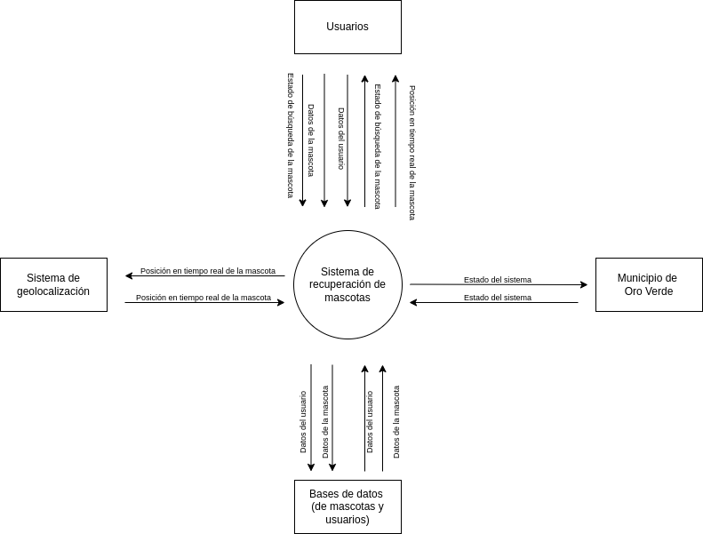

### 

### Flujos de información

El siguiente gráfico representa los principales flujos de información entre los actores externos, los procesos internos del sistema y los almacenes de [datos. En](http://datos.en) donde cada flecha indica la dirección del flujo y el tipo de dato transferido, permitiendo visualizar de forma clara cómo se comunican los distintos componentes del sistema

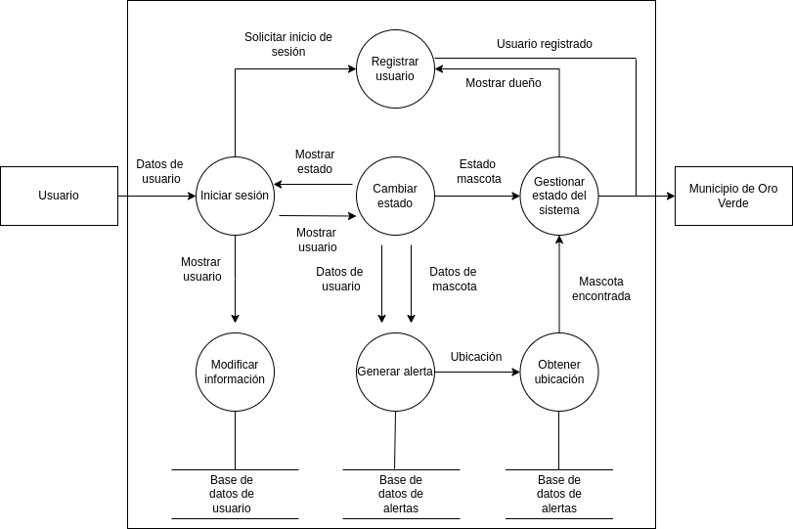

# Modelo de Dominio

### Diagrama de clases del dominio

Representamos el diagrama de clases del dominio para el sistema de recuperación de mascotas, teniendo en cuenta que las clases candidatas son: Usuario, Dueño, Mascota, Ubicación, estadoMascota y Alerta

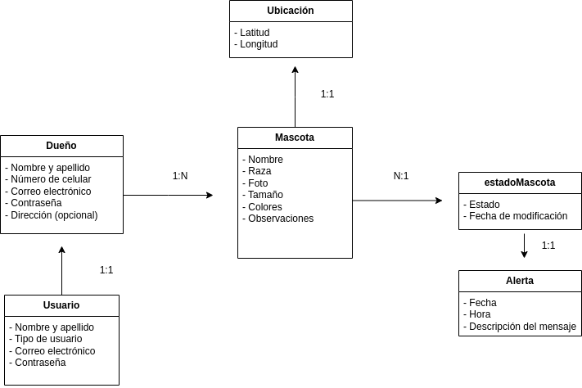

### Definición de entidades y relaciones relevantes

En el contexto del sistema desarrollado, se identificaron las siguientes entidades clave, cada una con un rol específico dentro del funcionamiento general de la plataforma:

**Dueños de mascotas**: Son los usuarios principales del sistema. Tienen la capacidad de registrar sus datos personales, cargar información sobre sus mascotas y realizar búsquedas en caso de extravío.

**Vecinos de Oro Verde**: Pueden colaborar con la comunidad reportando mascotas que encuentren en la vía pública, contribuyendo así a la red de recuperación.

**Municipalidad de Oro Verde**: Actúa como organismo de apoyo y difusión, promoviendo el uso de la herramienta y recibiendo alertas sobre mascotas extraviadas y reportadas.

**Administrador del sistema**: Es responsable de la gestión y mantenimiento de la base de datos, así como del correcto funcionamiento general de la plataforma.

**Desarrolladores**: Encargados del diseño, implementación y evolución del sistema, asegurando que la herramienta cumpla con los requerimientos funcionales y técnicos.

Estas entidades mantienen relaciones colaborativas que se reflejan en los distintos diagramas del modelo, en especial en el diagrama de clases de dominio y en el diagrama de casos de uso, permitiendo una comprensión integral de las interacciones dentro del sistema.

# Modelo de Requerimientos con Casos de Uso

### Diagrama de casos de uso

El diagrama de casos de uso fue elaborado utilizando la plataforma PlantUML, una herramienta que permite generar diagramas a partir de texto. El diagrama completo puede visualizarse accediendo al siguiente enlace:

[PlantUML-casos-de-uso](https://www.plantuml.com/plantuml/uml/VPNDRjim3CVlVWgXf-rG877YV0n5qQ4RWXqw32lMEoEndb1RCYHvs0VsC7k07OO-GbviecebCHlq5fB_d_KtISLNFe0BVTiK3Tu74QnmkluQXD8EPT3M5Fv1cmuSjA83-G0rteOV3GegWwaRB0gGmJfnzgx7tJyh58eMlBG1pWHu4RF6PiaTIcriojFFG-6cDrhg3XgjGAKwPNBrhMgrqJuuKDQbQihaycqiOGjqSessiH8Q_HEatZsQ9DwWBOh1_47z6MNVeNlI4NlpvDgVYLz58KJlKOAFm9VhgJYFyZevS1xJGsDsB2gZw0Ez1JZXqUzFZvMnS7Ryj56lOcqidKVfZLNwNiieLH2i5z6pjmOQz0Cp7pFL2KQXQ80TLOsnHNBLMHSEfkWifLKc5cDYUOf08wsXGO5urJdRQNWzqCinlOhq7Jg1Fe1AM-Dxvd0r9jO3qM-rp5CxyLvhFhp9opxpD2SCcwPvrWvznEJkKUdQ2gtGXDJQl8caP6Gv6DNcdbxiXJDBHiu6adGW0z6DKEbUPMJ645gHZpOCumOkd_DkLAaRKcyrgT45o1Rvm4dCuCNWhuNk6FEPynbSC71vFEtTNn-qF8YNt2FjnWQZo1fmiTA3qtOlNp7rUgJEbh9wpMxfPAJUKbfXkYOPAISCcGxcNLeYzA96Wsv_0qbHCAHCfv0gTpbBIwQaaLzRu_icm6YtDvzkCpDZ3CtylVcc8s1ez9bXuoSb8oiw3TgjXltDWpxOTlSdQBcdAdgTzCSjpiylgOiiBbayO_6SnHMB5onUidZ5OhhJmnSZEveyoqoVPSfdcHdB31U4FZOvKR5umUAqhUdxapChdbYpH3dX2LeOwaEEI_56N5ne8vjUuUNbgBXEDVmUqAYXD9raS3u2URKwLPqUjuTwakDJpohBuxxGBXwFP8FxZPWLlukhwB1lc_y0)

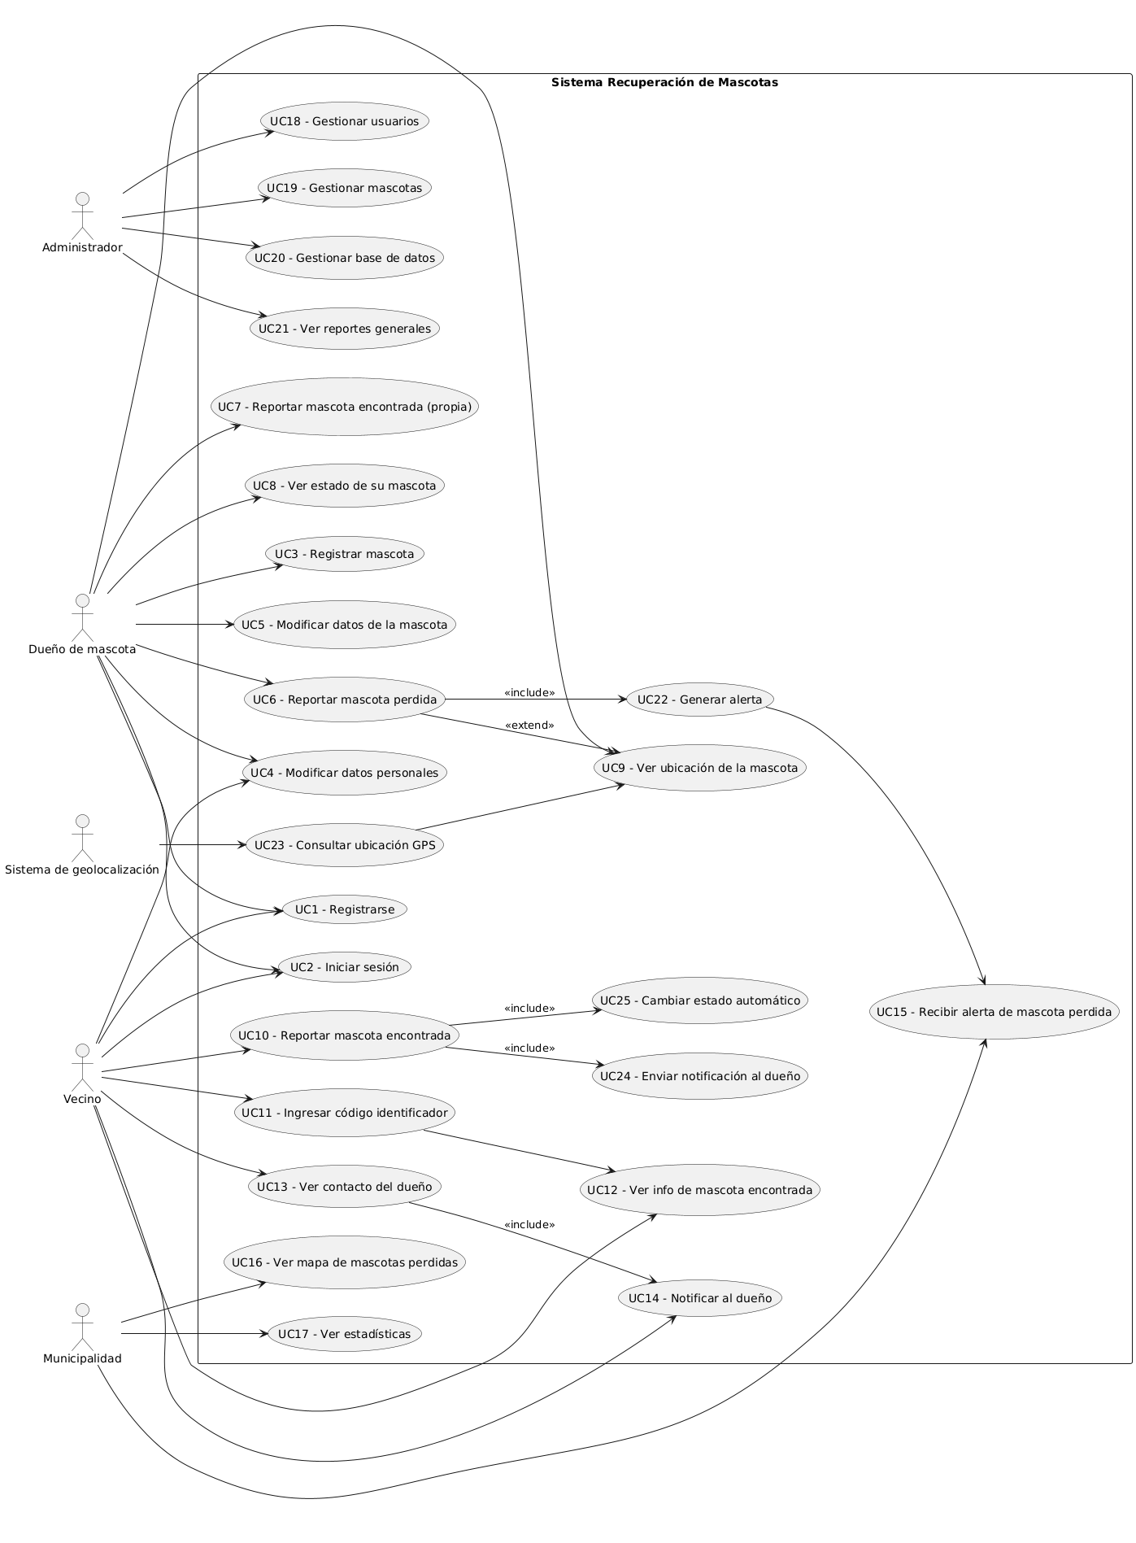

### Descripción breve de cada caso y sus actores

### **Casos de Dueño de Mascota:**

* UC1 - Registrarse en el sistema
* UC2 - Iniciar sesión
* UC3 - Registrar una mascota
* UC4 - Modificar datos personales
* UC5 - Modificar datos de la mascota
* UC6 - Reportar mascota como perdida
* UC7 - Reportar mascota como encontrada
* UC8 - Visualizar estado de su mascota
* UC9 - Visualizar ubicación de la mascota *(extiende UC6, si hay geolocalización)*

### **Casos de Vecino:**

* UC10 - Reportar mascota encontrada
* UC11 - Ingresar código identificador de mascota
* UC12 - Visualizar información de la mascota encontrada
* UC13 - Ver datos de contacto del dueño
* UC14 - Notificar al dueño

### **Casos de Municipalidad:**

* UC15 - Recibir alerta de mascota perdida
* UC16 - Visualizar mapa con mascotas perdidas
* UC17 - Acceder a estadísticas del sistema

### **Casos del Administrador del Sistema:**

* UC18 - Gestionar usuarios
* UC19 - Gestionar mascotas
* UC20 - Gestionar base de datos
* UC21 - Ver reportes generales

### **Casos del Sistema:**

* UC22 - Generar alerta de mascota perdida
* UC23 - Consultar ubicación a sistema de geolocalización
* UC24 - Enviar notificación al dueño
* UC25 - Cambiar estado de la mascota automáticamente

Para mejorar la modularidad, reutilización y claridad funcional del sistema, se han definido relaciones de tipo «incluye» y «extiende» entre los distintos casos de uso.

Las relaciones fueron establecidas con base en el análisis del flujo de acciones compartidas, condiciones de uso y responsabilidades de cada actor. A continuación, se detalla cada caso particular:

| **Caso** | **Relación** | **Con** |
| --- | --- | --- |
| UC9 | Extiende | UC6 |
| UC14 | Incluye | UC13 |
| UC22 | Incluye | UC6 |
| UC24 | Incluye | UC10 |
| UC25 | Incluye | UC10 y UC6 |
| UC2 | Incluye | UC3, UC4, UC5, UC6, UC7, UC8, UC9 |

<https://docs.google.com/spreadsheets/d/1cxgomJawX7Z0uG-FNYvdGcW9T0m8l5MmkW13zvVs3I0/edit?usp=sharing>

# Especificación Detallada de un Caso de Uso

## **UC21 - Ver Reportes Generales**

### **Información General**

### **Nombre:** Ver reportes generales

### **Actores:** Administrador del sistema

### **Objetivo:** Permitir al administrador acceder a reportes estadísticos y de actividad del sistema para monitoreo y toma de decisiones

### **Precondiciones**

### El administrador debe estar autenticado en el sistema

### El administrador debe tener permisos de nivel administrativo

### **Postcondiciones**

### Se generan y muestran los reportes solicitados

### Se registra el acceso a los reportes en el log de auditoría

### **Flujo Principal**

### El administrador accede al panel de administración

### El administrador selecciona la opción "Reportes generales"

### El sistema muestra el menú de tipos de reportes disponibles:

### Reporte de actividad mensual

### Estadísticas de mascotas registradas

### Reporte de mascotas perdidas/encontradas

### Estadísticas de usuarios activos

### Reporte de alertas generadas

### El administrador selecciona el tipo de reporte deseado

### El sistema solicita parámetros del reporte:

### Rango de fechas (desde/hasta)

### Filtros adicionales (opcional)

### El administrador especifica los parámetros y selecciona "Generar reporte"

### El sistema valida que el rango de fechas sea coherente

### El sistema procesa los datos de la base de datos

### El sistema genera el reporte con gráficos y tablas

### El sistema muestra el reporte en pantalla

### El sistema ofrece opciones de exportación (PDF, Excel)

### El administrador puede exportar o cerrar el reporte

### **Flujos Alternativos**

#### **4a. Selección de reporte de actividad mensual**

### 4a.1. El administrador selecciona "Reporte de actividad mensual" 4a.2. El sistema muestra parámetros específicos: mes y año 4a.3. El sistema genera gráficos de:

### Mascotas registradas por mes

### Reportes de pérdidas por mes

### Reportes de hallazgos por mes

### Usuarios más activos 4a.4. El flujo continúa desde el paso 10

#### **4b. Selección de estadísticas de mascotas**

### 4b.1. El administrador selecciona "Estadísticas de mascotas registradas" 4b.2. El sistema genera estadísticas de:

### Total de mascotas registradas

### Distribución por raza

### Distribución por tamaño

### Estados actuales (en casa, perdida, encontrada) 4b.3. El flujo continúa desde el paso 10

#### **12a. Programar reporte automático**

### 12a.1. El administrador selecciona "Programar envío automático" 12a.2. El sistema solicita frecuencia (semanal, mensual) y email de destino 12a.3. El sistema programa la generación automática del reporte 12a.4. El sistema confirma la programación y regresa al menú principal

### **Excepciones**

#### **7e. Rango de fechas inválido**

### 7e.1. El sistema detecta que la fecha "hasta" es anterior a la fecha "desde" 7e.2. El sistema muestra mensaje "El rango de fechas no es válido" 7e.3. El flujo regresa al paso 5

#### **8e. No hay datos para el período seleccionado**

### 8e.1. El sistema no encuentra datos para los parámetros especificados 8e.2. El sistema muestra mensaje "No hay datos disponibles para el período seleccionado" 8e.3. El sistema ofrece modificar los parámetros o cancelar 8e.4. Si elige modificar, el flujo regresa al paso 5

#### **9e. Error en la generación del reporte**

### 9e.1. Ocurre un error durante el procesamiento de datos 9e.2. El sistema muestra mensaje "Error al generar el reporte. Intente nuevamente" 9e.3. El sistema registra el error en el log 9e.4. El flujo regresa al paso 6

#### **11e. Error en la exportación**

### 11e.1. Falla la generación del archivo de exportación 11e.2. El sistema muestra mensaje "Error al exportar. El reporte sigue disponible en pantalla" 11e.3. El administrador puede intentar exportar nuevamente o continuar viendo el reporte

### **Reglas de Negocio**

### **RN1:** Solo funcionarios municipales autorizados pueden acceder a información estadística del sistema (Ordenanza municipal sobre manejo de información pública Nº 9551).

### **RN2:** Todos los reportes generados deben incluir disclaimer sobre protección de datos personales según normativas provinciales (Ley Nacional de Protección de Datos Personales Nº 25.326).

### **RN3:** Los datos estadísticos del sistema son considerados información pública municipal y pueden ser solicitados por ciudadanos (Ley de Acceso a la Información Pública N°27275)

### **RN4:** La información de contacto individual de usuarios nunca debe aparecer en reportes estadísticos (política de privacidad municipal)

### **RN5:** Los reportes oficiales deben incluir firma digital del responsable municipal

### **RN6:** El acceso a reportes debe quedar registrado para auditorías municipales según el programa “Entre Ríos Transparente”.

# Modelo de Escenarios de Calidad

<https://docs.google.com/spreadsheets/d/1RptjdcGQI9Qvknridy3Mgp3k27b39yeEXIsKnRJaqd4/edit?usp=sharing>

# 

# Priorización y Modelo de Calidad

### Matriz de priorización.

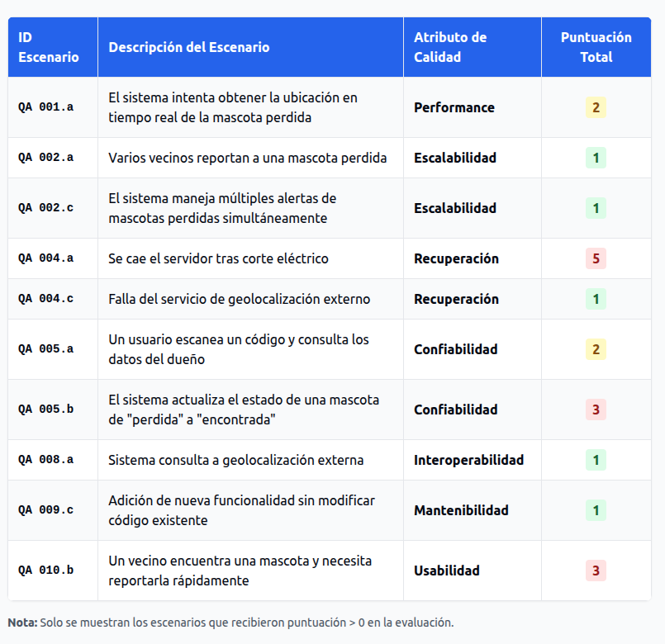

### 

### Justificación.

La **recuperación** obtuvo la mayor puntuación por factores técnicos específicos de Oro Verde. El escenario QA 004.a (corte eléctrico) recibió la valoración más alta porque los cortes de energía son frecuentes en la zona, haciendo que este sea un escenario altamente probable y no excepcional. Desde el punto de vista técnico, la pérdida de datos de registros de mascotas compromete la integridad del sistema completo, requiriendo procesos de recovery robustos y automatizados. La valoración alta también refleja que sin una recuperación eficiente, el sistema perdería credibilidad operacional en la comunidad.

La **confiabilidad** es crítica porque el sistema maneja estados que deben ser consistentes en tiempo real. El escenario QA 005.b (actualización de estados perdida/encontrada) es técnicamente complejo ya que requiere sincronización entre múltiples componentes del sistema. Las inconsistencias de datos no solo afectan la experiencia del usuario, sino que pueden llevar a operaciones duplicadas, reportes erróneos y pérdida de confianza en la plataforma tecnológica. La integridad referencial entre las entidades Mascota, Estado y Usuario es fundamental para el correcto funcionamiento del sistema.

La **usabilidad** recibió prioridad media por consideraciones técnicas de adopción del sistema. El escenario QA 010.b (reporte móvil de urgencia) fue valorado porque la interfaz móvil debe ser intuitiva para maximizar la tasa de reportes exitosos. Técnicamente, una interfaz compleja reduce la efectividad del sistema y puede llevar a errores de entrada de datos.

### Representación visual (tabla, gráfico, etc.).

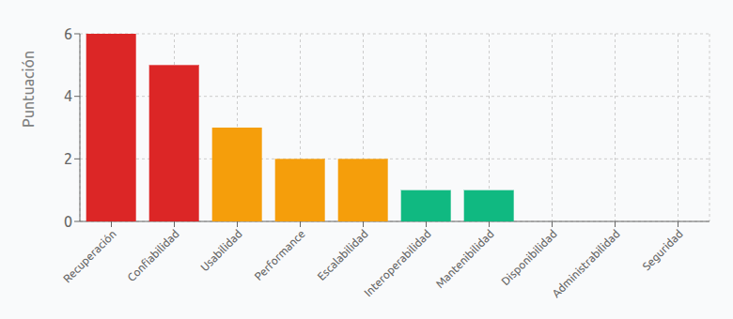

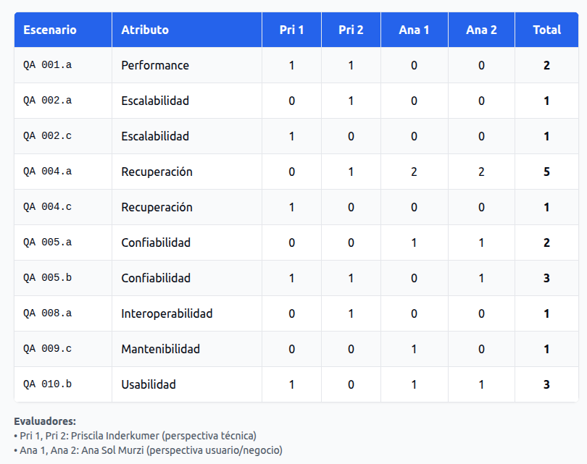

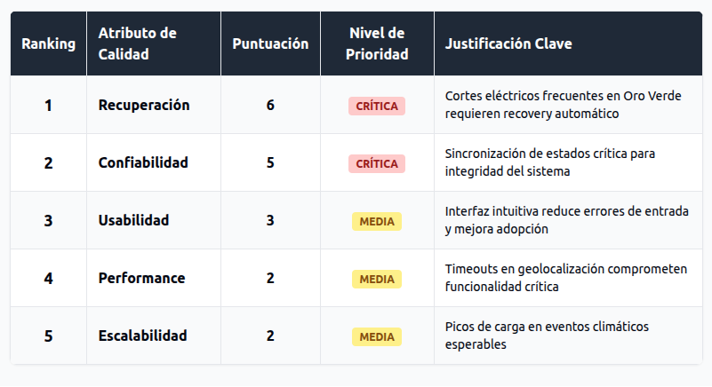

### 

### 

### 

### 

### **Conclusiones del Modelo de Calidad**

* Priorización basada en riesgos operacionales: Los atributos críticos reflejan vulnerabilidades técnicas específicas del entorno de Oro Verde (cortes eléctricos frecuentes, necesidad de sincronización de estados).
* Enfoque en funcionalidad core del MVP (Producto Mínimo Viable): Se priorizaron atributos que impactan directamente la operatividad básica del sistema, dejando optimizaciones avanzadas para iteraciones futuras.
* Consideración de arquitectura simple: La baja priorización de seguridad, administrabilidad y disponibilidad refleja una arquitectura acotada apropiada para el alcance del proyecto.
* Balance entre complejidad técnica y valor operacional: Los puntajes reflejan tanto la dificultad de implementación como el impacto en la continuidad del servicio.